

11.05.2020

**Características de un personaje clase zoom**

Los personajes de un cuento o de cualquier narración poseen características. Estas características pueden ser físicas o de su forma de actuar. Para descubrir esas características puedes usar las preguntas: ¿Cómo es? o ¿Cómo está?

Las características de los personajes determinan lo que sucederá en el cuento.

Actividad:

Recordando el cuento de la Caperucita Roja, anotaremos las características de sus personajes.

Visitaremos en enlace: <https://www.youtube.com/watch?v=QncM6hIPLo0>

1. Encierra el personaje principal del cuento.

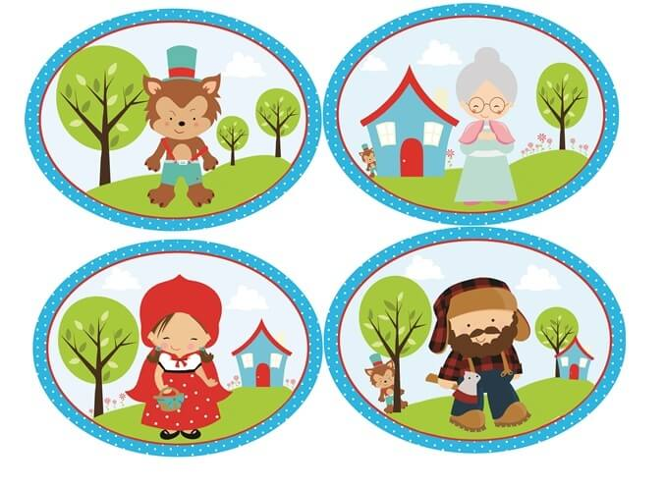

2. Describe a cada personaje seleccionando las características que le pertenezcan.

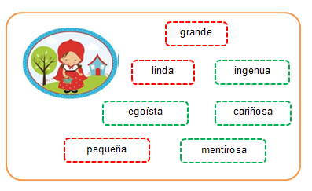

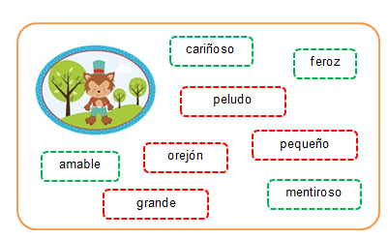

**Continúa…**

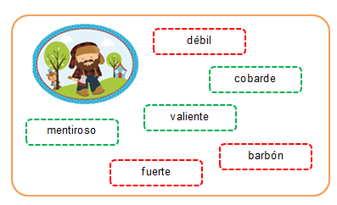

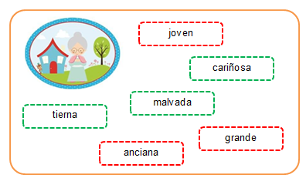

**Según lo aprendido sobre los cuentos, completa el siguiente texto usando las palabras del recuadro.**

1. Los ______________ son narraciones de acontecimientos fantásticos que sirven para entretener y desarrollar la imaginación.

2. Los cuentos están formados de tres partes: inicio, desarrollo y ___________.

3. En los cuentos los personajes pueden ser ____________________ y secundarios.

4. Los personajes poseen características ______________ y de su forma de actuar.

físicas final cuento principal